

**05 juillet 2020**



**Document d’utilisation**

**Application Web**

**Joëlle CASTELLI – Antoine FÈVRE – Noé LARRIEU-LACOSTE**

*ESGI 2A2 – Groupe 6*

1. **Présentation de l’application**
2. **Cibles et utilisation**

Cette application web se destine à trois publics liés à Drive’N’Cook :

* Les « *corporate* », c’est-à-dire les employés et responsables Drive’N’Cook : administrateurs, préparateurs de commandes, responsables d’entrepôts… L’application leur sert à gérer les franchisés, le parc de camion, consulter les factures et statistiques…
* Les franchisés : ils utilisent l’application pour gérer leur stock, leurs commandes de stock auprès des entreprises, consulter les ventes et statistiques…
* Les clients : après avoir créé un compte, ils pourront alors passer une commande auprès des camions disponibles, consulter leur historique de commandes…

1. **Sélectionner la langue de l’application**

Quel que soit le type d’utilisateur et les pages qui lui sont associées, la langue de l’interface peut être modifiée. Pour ce faire, cliquez sur la langue en cours dans la barre de navigation pour afficher les langues disponibles :



1. **Partie *Corporate***
2. **Connexion et navigation**

Pour se connecter en tant que Corporate, rendez-vous sur la page <https://drivencook.fr/corporate/login>.

Une adresse e-mail et un mot de passe vous serons demandés :

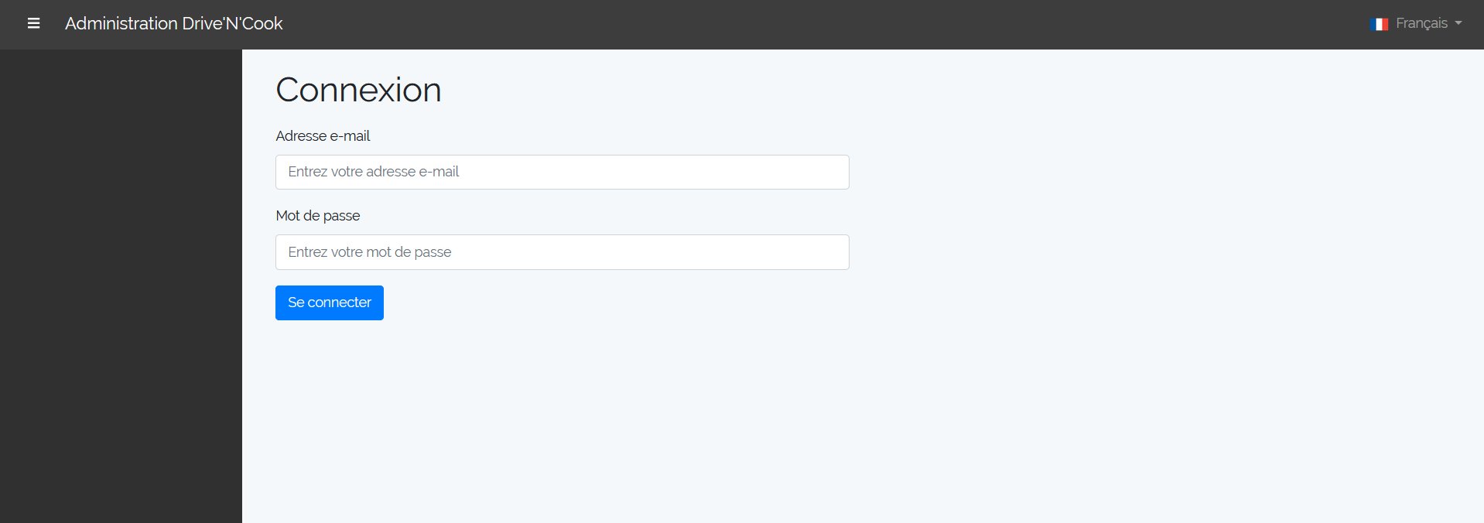

Si les informations sont correctement renseignées, vous accèderez alors à votre tableau de bord sur lequel se trouvent quelques informations : le nombre d’entrepôts, de franchisés, de clients et le montant qui sera reversé à Drive’N’Cook lors de la prochaine facturation mensuelle :

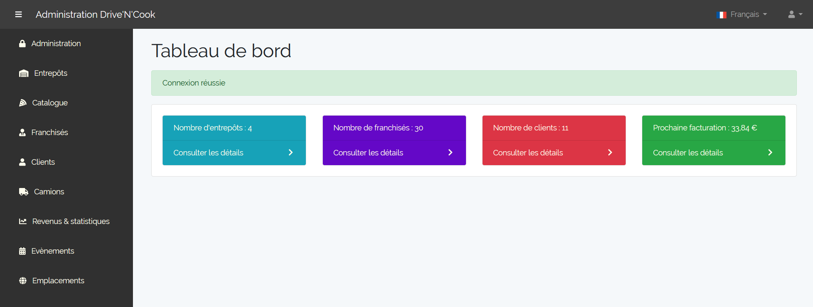

Vous pourrez ensuite accéder aux différentes fonctionnalités de l’application via le menu sur la gauche.

1. **Gestion des administrateurs**

En cliquant sur l’onglet « Administration » du tableau de bord, vous pourrez alors consulter la liste des administrateurs du site et leurs coordonnées : les administrateurs ont les droits maximum et une navigation libre sur toutes les interfaces de l’application.

1. **Ajouter un administrateur**

En tant qu’administrateur, il est possible de créer un nouvel administrateur. Pour ce faire, cliquer sur « Ajouter un administrateur » dans le menu de gauche. Un formulaire sera alors disponible dans lequel il faudra renseigner le nom, prénom et adresse e-mail du nouvel administrateur : un e-mail sera alors envoyé sur cette adresse e-mail pour que le nouvel utilisateur définisse son mot de passe.

Une fois chose faite, vous serez redirigé sur la liste des administrateurs.

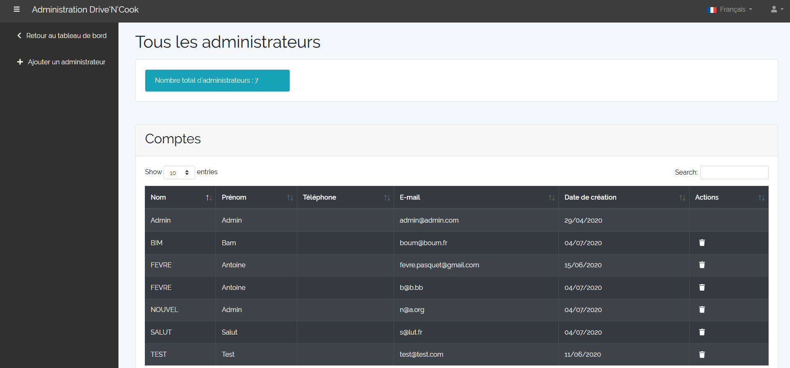

1. **Supprimer un administrateur**

Il est possible de supprimer un administrateur, à l’exception de son propre compte administrateur. Pour ce faire, cliquez sur l’icône en forme de poubelle sur la ligne de l’administrateur que vous souhaitez supprimer : si vous confirmez votre choix dans le pop-up qui apparaît, il sera supprimé et retiré de la liste.



1. **Gestion des entrepôts**

En cliquant sur l’onglet « Entrepôts » du tableau de bord, vous pourrez alors consulter la liste des entrepôts du site, les modifier, supprimer ou en ajouter de nouveaux.

1. **Ajouter un entrepôt**

Pour ajouter un nouvel entrepôt, cliquez sur le bouton « Ajouter un entrepôt » dans le menu de gauche. Un formulaire apparaît alors, demandant de renseigner deux informations : le nom de l’entrepôt et son adresse.

Pour entrer son adresse, deux méthodes sont disponibles :

* Choisir dans le menu déroulant parmi les emplacements déjà existants : n’apparaissent ici que les emplacements existants dans la base de données du site qui ne sont pas déjà associés à un entrepôt ;

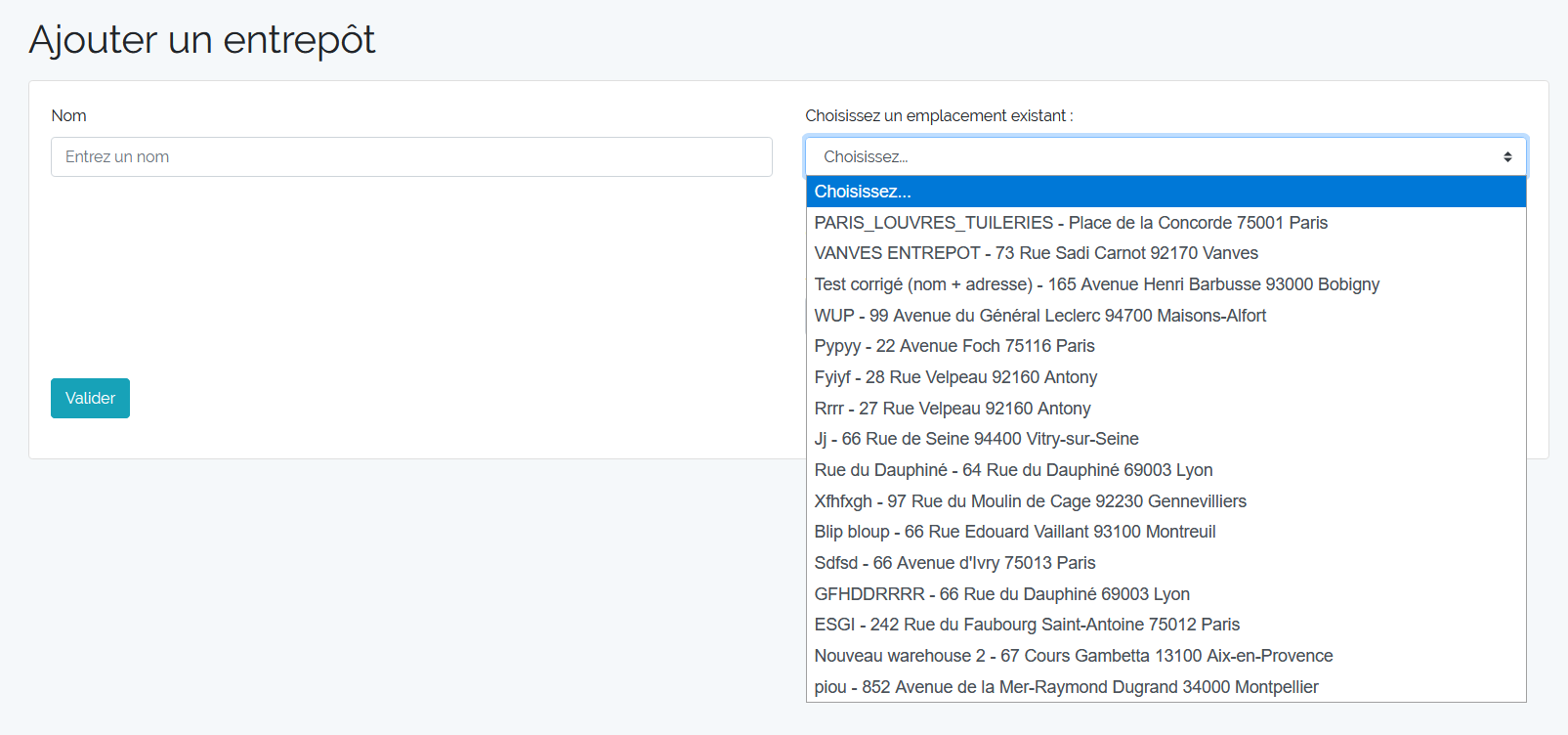

* Ajouter un nouvel emplacement : il suffit de taper l’adresse et de la sélectionner grâce à l’auto-complétions de Google Maps. Si vous créez un nouvel emplacement, celui-ci aura le même nom que celui que vous avez attribué à l’entrepôt.

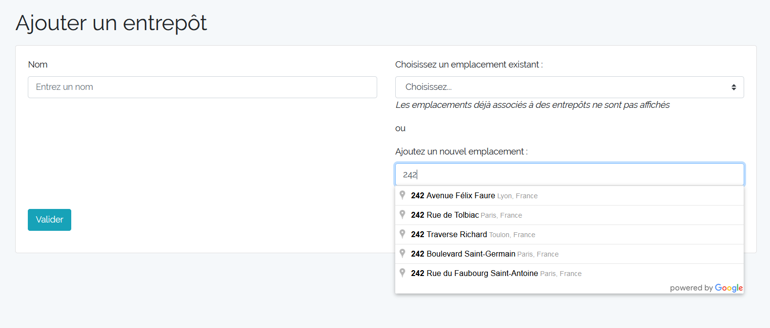

1. **Supprimer un entrepôt**

Pour supprimer un entrepôt, cliquez sur l’icône en forme de poubelle sur la ligne de l’entrepôt que vous souhaitez supprimer : si vous confirmez votre choix dans le pop-up qui apparaît, il sera supprimé et retiré de la liste.

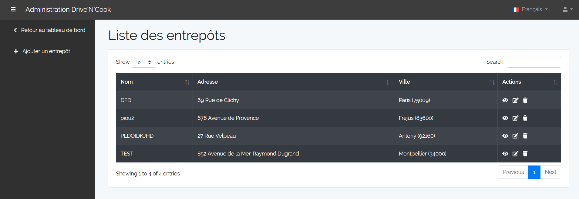

1. **Modifier un entrepôt**

Pour modifier un entrepôt, cliquez sur l’icône en forme de crayon sur la ligne de l’entrepôt que vous souhaitez modifier : il vous sera alors possible de modifier son nom et/ou son emplacement.

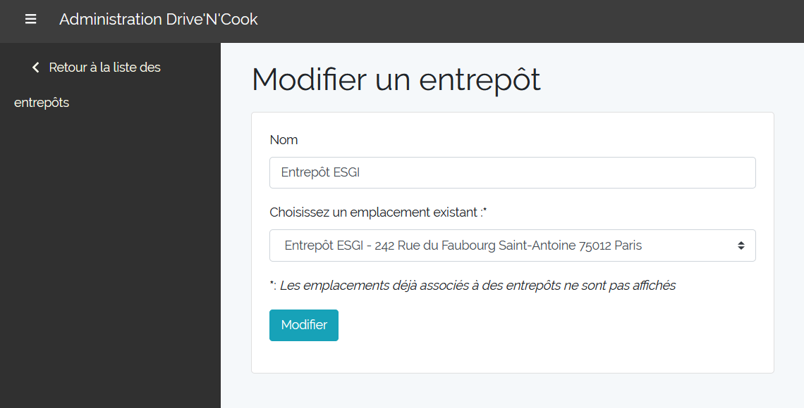

1. **Consulter les détails d’un entrepôt**

Pour consulter toutes les informations d’un entrepôt, cliquez sur l’icône en forme d’œil sur la ligne de l’entrepôt que vous souhaitez consultez : vous êtes alors dirigé sur une page où se trouvent les coordonnées de l’entrepôt ainsi qu’une liste des commandes de stock passées par les franchisées.

Depuis cette page, il est également possible de consulter les détails des commandes passées ainsi que le stock de l’entrepôt.

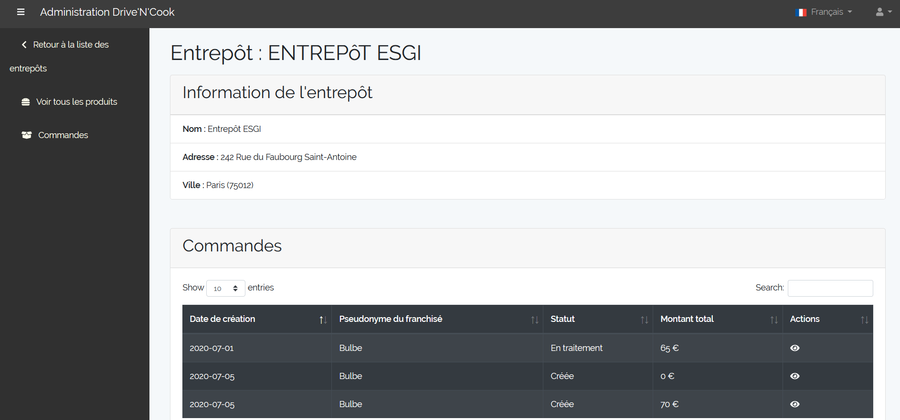

1. **Consulter les détails d’une commande**

Pour consulter les détails d’une commande de stock reçue par un entrepôt, cliquez sur l’icône en forme d’œil sur la ligne de votre choix : une page s’affiche alors avec toutes les informations sur la commande et les coordonnées du franchisé qui a passé cette commande.

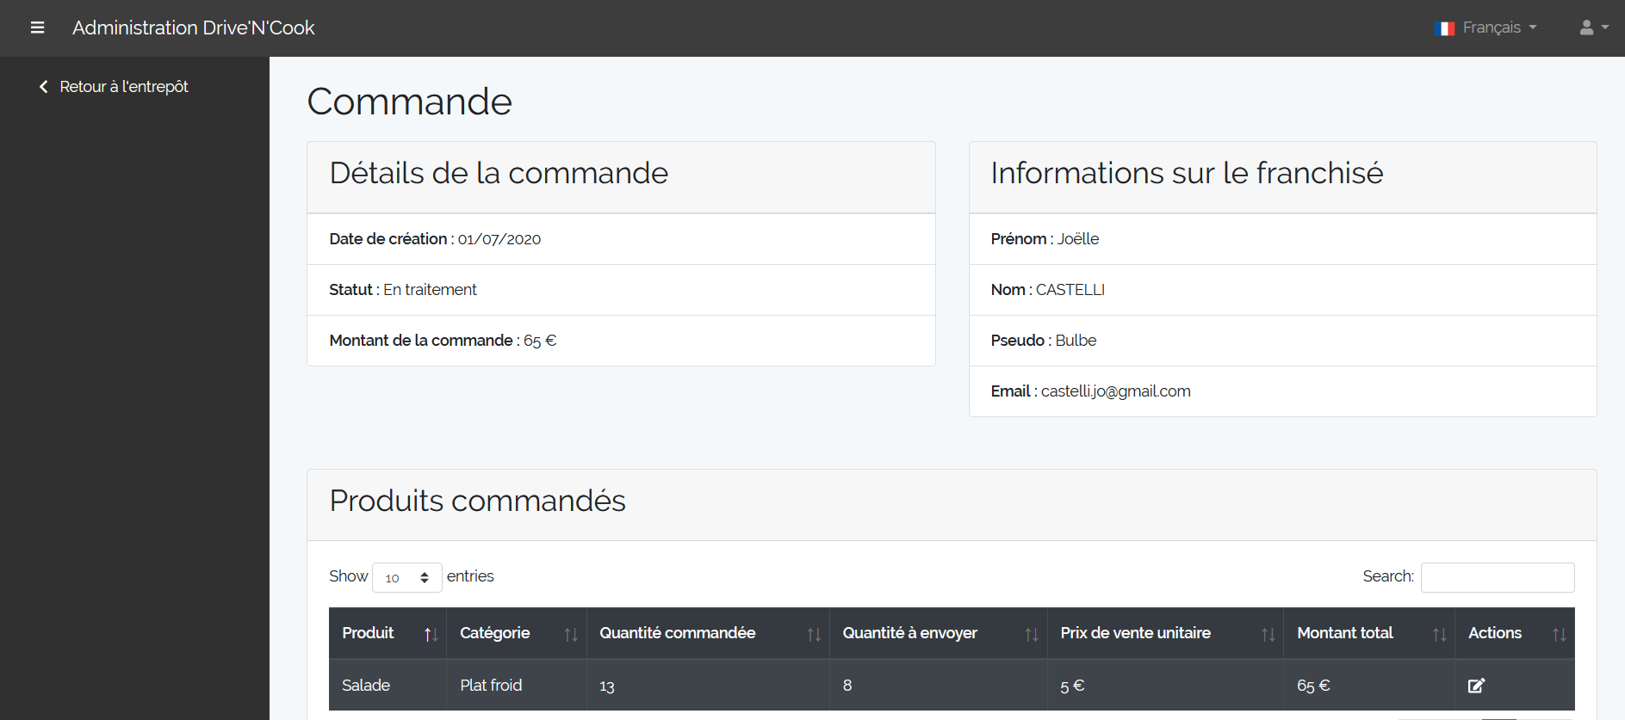

1. **Consulter, modifier et supprimer le stock d’un entrepôt**

Pour consulter le stock disponible dans un entrepôt, cliquez sur le bouton « Voir tous les produits » depuis la page d’un entrepôt.

Chaque ligne de stock peut être supprimée (en cliquant sur l’icône en forme de poubelle) ou modifiée : il sera alors possible de mettre à jour la quantité du produit en question stockée dans l’entrepôt, ainsi que le prix de vente proposé par l’entrepôt aux franchisés.

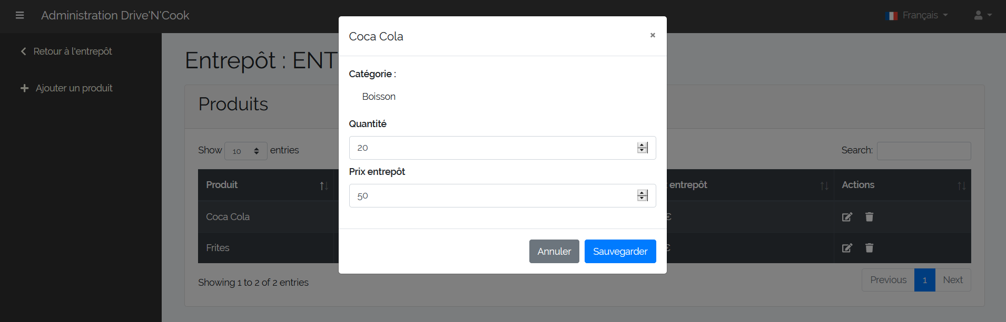

Il est également possible d’ajouter un nouveau produit au stock d’un entrepôt. Pour ce faire, cliquer sur le bouton « Ajouter un produit » depuis la page d’un entrepôt : vous pourrez alors choisir un produit parmi tous ceux proposés par Drive’N’Cook puis déterminer la quantité d’unité présente dans l’entrepôt et le prix de vente aux franchisés.

1. **Gestion du catalogue**

Les franchisés ne peuvent mettre à leur carte que des produits achetés dans des entrepôts Drive’N’Cook, et les entrepôts ne peuvent stocker que des produits disponibles dans le catalogue Drive’N’Cook : pour consulter ce catalogue, cliquez sur l’onglet « Catalogue » depuis le tableau de bord.

Une page apparaît avec la liste de tous les produits disponibles ainsi que des statistiques : pour chaque type de produit (plat chaud, plat froid, snacks salés…) et chaque régime spécifique (végétarien, végan…) est calculé le total de produits proposés par l’entreprise.

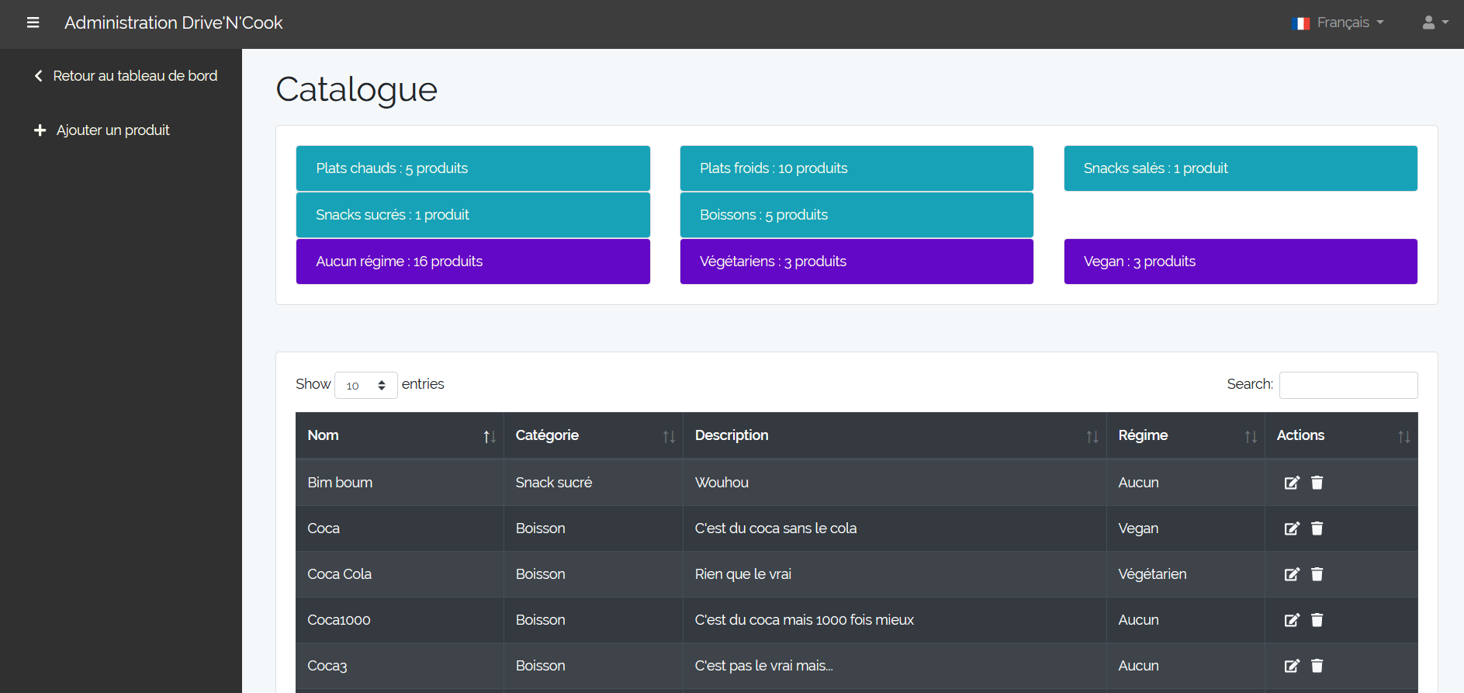

1. **Ajouter un produit au catalogue**

Pour ajouter un nouveau produit au catalogue, cliquez sur « Ajouter un produit » dans le menu de gauche. Un formulaire sera alors disponible dans lequel il faudra renseigner le nom du produit et sélectionner la catégorie à laquelle il appartient ainsi que l’éventuel régime spécial. Il est également possible d’ajouter une description, qui sera affiché aux clients sur les menus des franchisés.

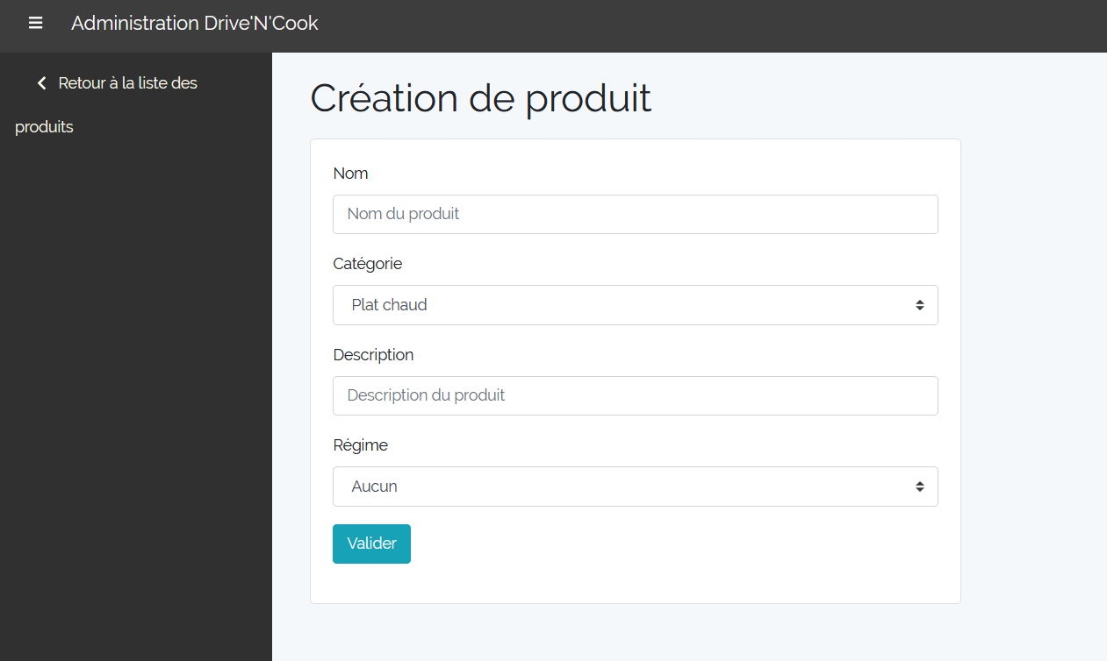

1. **Supprimer un produit du catalogue**

Pour supprimer un produit du catalogue, cliquez sur l’icône en forme de poubelle sur la ligne du produit que vous souhaitez supprimer : si vous confirmez votre choix dans le pop-up qui apparaît, il sera supprimé et retiré de la liste.



1. **Modifier un produit**

Pour modifier un produit, cliquez sur l’icône en forme de crayon sur la ligne du produit que vous souhaitez modifier : il vous sera alors possible de modifier son nom, sa catégorie, sa description et son régime alimentaire associé.

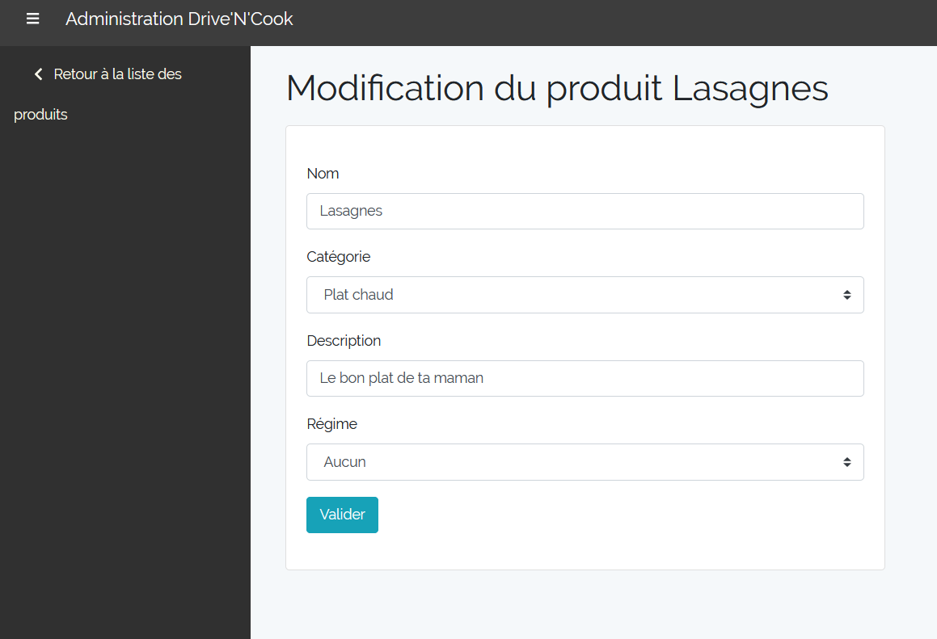

1. **Gestion des franchisés**
2. **Gestion des clients**
3. **Gestion des camions**
4. **Revenus des statistiques**

Pour consulter les statistiques globales sur les revenus de Drive’N’Cook, cliquez sur l’onglet « Revenus & Statistiques » depuis le tableau de bord.

Vous pourrez alors consulter les chiffres de la période de facturation en cours (nombre de ventes, chiffre d’affaires et montant total à percevoir lors de la prochaine facturation mensuelle) ainsi que les chiffres totaux : nombre de ventes, chiffre d’affaires et total facturé (hors frais d’inscription initiale des franchisés).

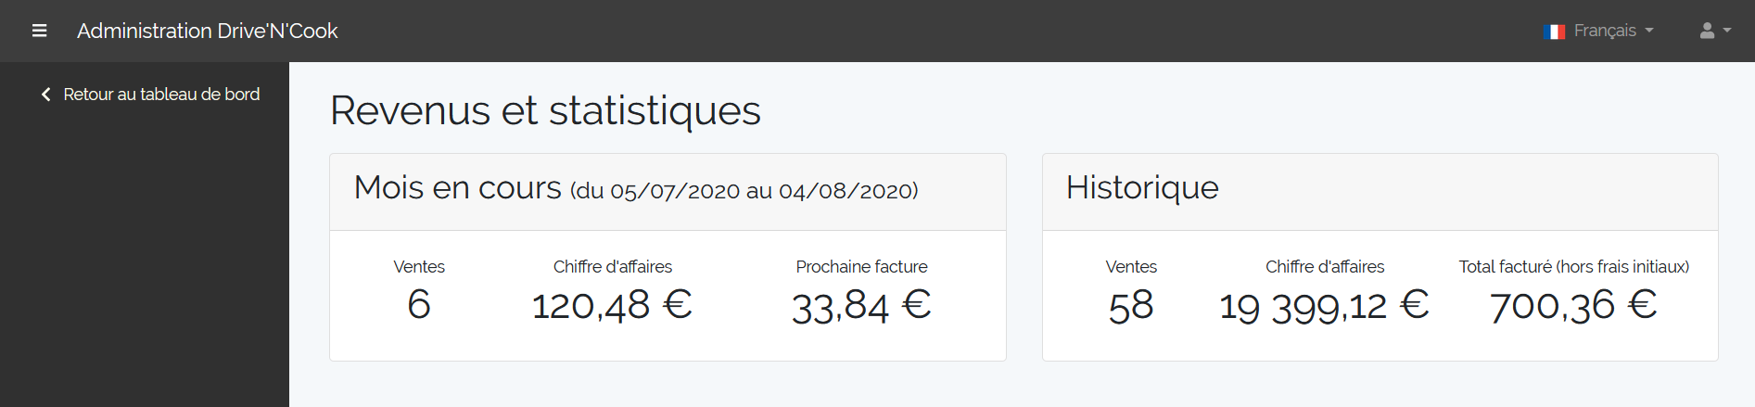

Plus bas se trouvent également des graphiques : deux courbes montrant le nombre de ventes et le chiffre d’affaires par jour sur le mois en cours, et deux camemberts montrant la répartition des ventes entre les différents moyens de paiement et les modes de commande.

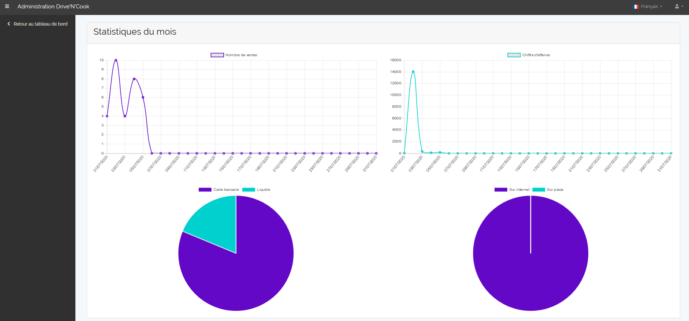

1. **Gestion des emplacements**

Les entrepôts et les camions sont liés à des emplacements stockés dans la base de données du site : pour les consulter, cliquez sur l’onglet « Emplacements » depuis le tableau de bord.

1. **Ajouter un emplacement**

Un formulaire est disponible en haut de la liste des emplacements : vous pourrez alors en ajouter un nouveau en entrant le nom qui lui sera associé ainsi que son adresse grâce à l’auto-complétions de Google Maps.

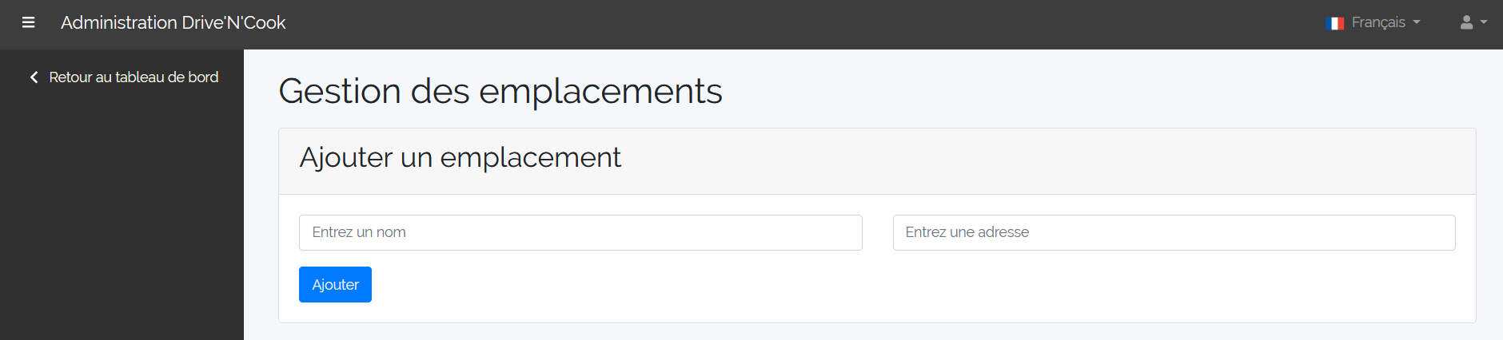

1. **Modifier un emplacement**

Pour modifier un emplacement, cliquez sur l’icône en forme de crayon sur la ligne de l’emplacement que vous souhaitez modifier : il vous sera alors possible de modifier son nom et/ou son adresse.

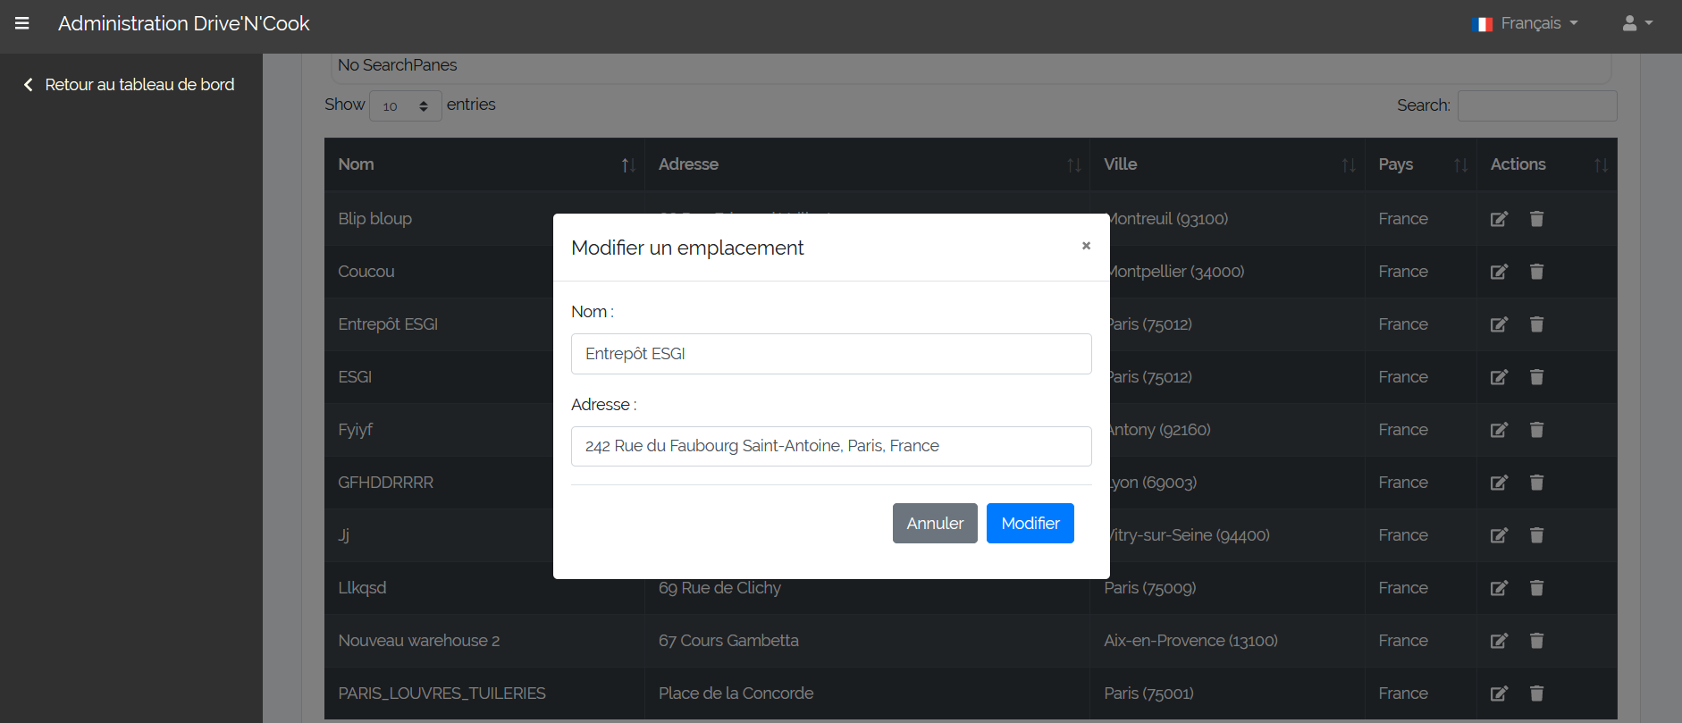

1. **Supprimer un emplacement**

Pour supprimer un emplacement, cliquez sur l’icône en forme de poubelle sur la ligne de l’emplacement que vous souhaitez supprimer : si vous confirmez votre choix dans le pop-up qui apparaît, il sera supprimé et retiré de la liste.

1. **Modifier son compte**

La modification des informations de son propre compte est possible depuis n’importe quelle page de l’interface *Corporate* : pour ce faire, cliquez sur l’icône en forme de bonhomme dans le coin supérieur droit et sélectionnez « Mon compte ».

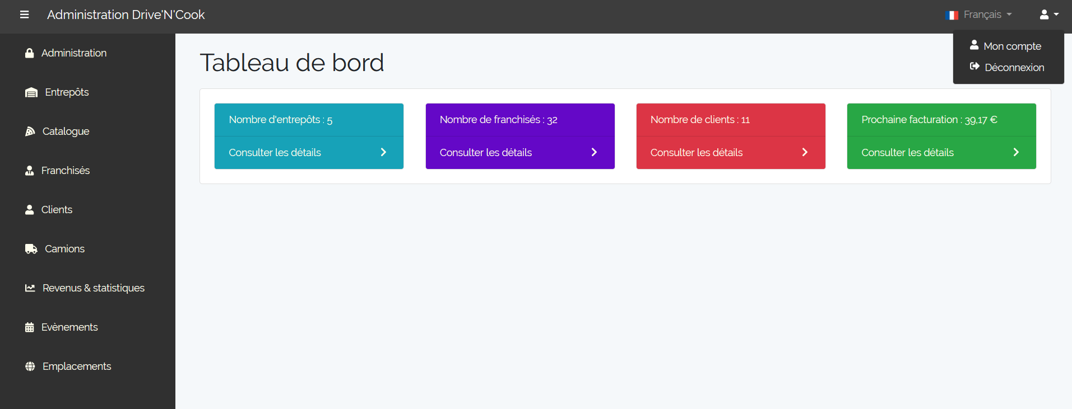

Vous pourrez alors consulter et modifier vos informations personnelles, ainsi que modifier votre mot de passe.

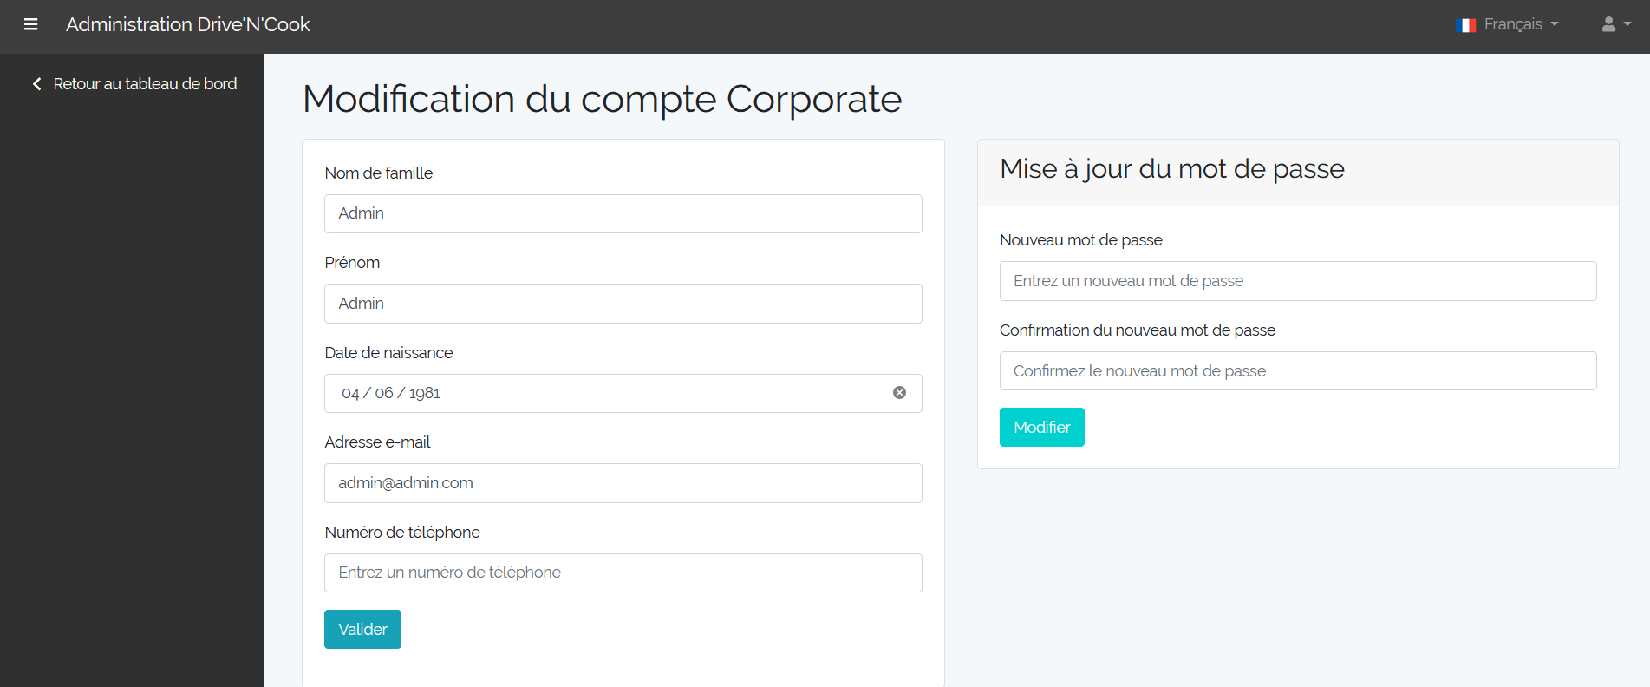

1. **Se déconnecter**

La déconnexion est possible depuis n’importe quelle page de l’interface *Corporate* : pour ce faire, cliquez sur l’icône en forme de bonhomme dans le coin supérieur droit et sélectionnez « Déconnexion ». Vous serez alors déconnecté et immédiatement redirigé vers la page de connexion *Corporate*.



1. **Partie Franchisé**
2. **Connexion et navigation**
3. **Gestion du camion**
4. **Gestion des commandes clients**
5. **Gestion du stock et commandes auprès des entrepôts**
6. **Consultation des factures**
7. **Consultation des événements**
8. **Revenus et statistiques**
9. **Modifier son compte**
10. **Se déconnecter**
11. **Partie Client**